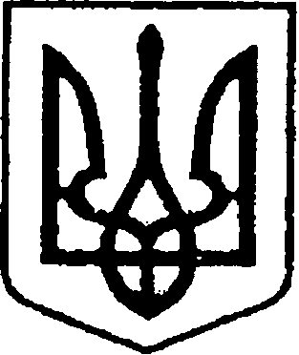
УКРАЇНА
ЧЕРНІГІВСЬКА ОБЛАСТЬ
МІСТО НІЖИН
М І С Ь К И Й Г О Л О В А

Р О З П О Р Я Д Ж Е Н Н Я

26 листопада 2025 р. м. Ніжин № 236

Про оголошення Подяки
міського голови

Відповідно до статей 42, 59 Закону України «Про місцеве самоврядування в Україні», Регламенту виконавчого комітету Ніжинської міської ради Чернігівської області VІІІ скликання, затвердженого рішенням Ніжинської міської ради Чернігівської області VІІІ скликання від 24.12.2020 р. № 27-4/2020, розпорядження міського голови від 15.04.2015 р. № 47 «Про встановлення заохочувальних відзнак міського голови та затвердження Положення про них»:
1. Оголосити Подяку міського голови Аллі ВАСЬКОВЕЦЬКІЙ, старшій координаторці проєкту «Міста і громади, вільні від домашнього насильства» UNFPA, Фонду ООН у галузі народонаселення в Україні, за тісну співпрацю, незмінну підтримку та вагомий внесок у розвиток соціальної галузі Ніжинської громади.
2. Оголосити Подяку міського голови Громадській організації «ЕкоАртПлатформа» (голова - Марина ПРЯДКО), за вагомий внесок у розвиток проєктної діяльності та екологічних ініціатив в Ніжинській міській територіальній громаді.
3. Сектору з питань кадрової політики відділу юридично-кадрового забезпечення апарату виконавчого комітету Ніжинської міської ради Чернігівської області (Людмила Кучер) забезпечити оприлюднення цього розпорядження на сайті Ніжинської міської ради протягом п’яти робочих днів з дати прийняття.
4. Відділу бухгалтерського обліку апарату виконавчого комітету Ніжинської міської ради Чернігівської області (Олена Юрченко) забезпечити виконання цього розпорядження у частині видачі бланку Подяки та рамки.
5. Контроль за виконанням розпорядження залишаю за собою.

Міський голова Олександр КОДОЛА

